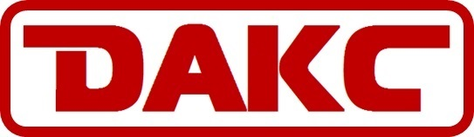

Мы предлагаем разумное решение –
ПУТЬ К МЕЖДУНАРОДНОМУ РЫНКУ

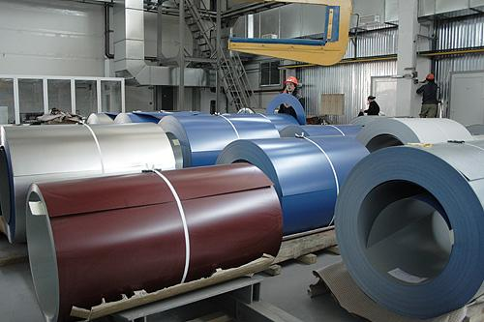
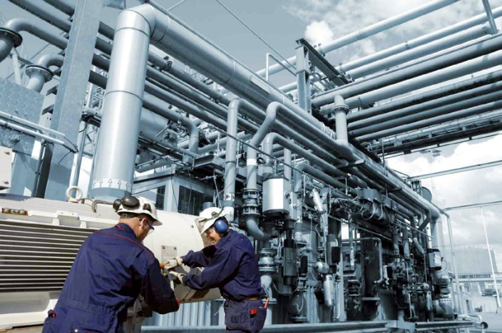
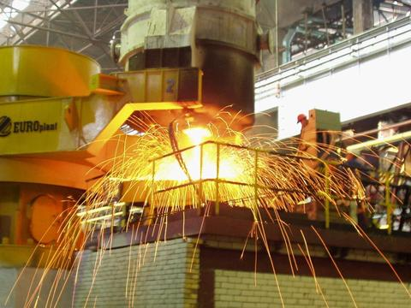
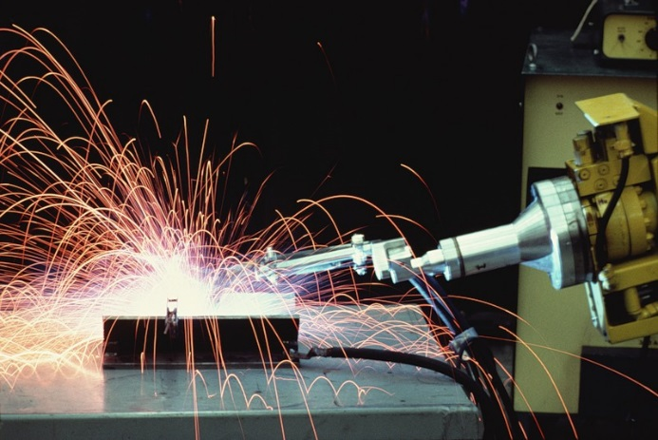

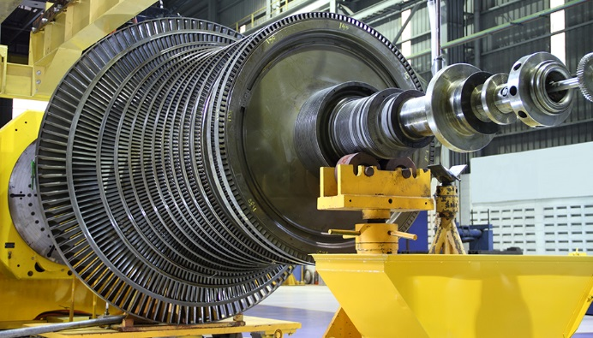

ТЕХНИЧЕСКАЯ ЭКСПЕРТНАЯ КОМПАНИЯ

Путь на международный рынок

Наша главная цель помощь и содействие повышению промышленной безопасности, экологии и качества выпускаемой продукции и предоставляемых услуг, предприятиям и организациям.

Наши сотрудники уже много лет работают в сфере испытаний, сертификации, экспертизы и приемки продукции, многие наши сотрудники начали свой опыт в области сертификации еще в начале 90-х годов, работая в только зарождающихся органах по сертификации. И теперь мы в состоянии на высоком уровне продемонстрировать свою компетентность и квалификацию.
ТЕХНИЧЕСКАЯ ЭКСПЕРТНАЯ КОМПАНИЯ «ДАКС»
Тесно сотрудничает с ведущими международ-ными органами по сертификации, нотифицированными европейскими органами по сертификации:
TÜV NORD, TÜV AUSTRIA,
DEDAL, SZUTEST

С помощью наших партнеров и нашей квалификации, мы предлагаем нашим клиентам неограниченные возможности при проведении сертификации систем менеджмента, сертификации продукции, услуг, тестирования, экспертизы, инспекции.

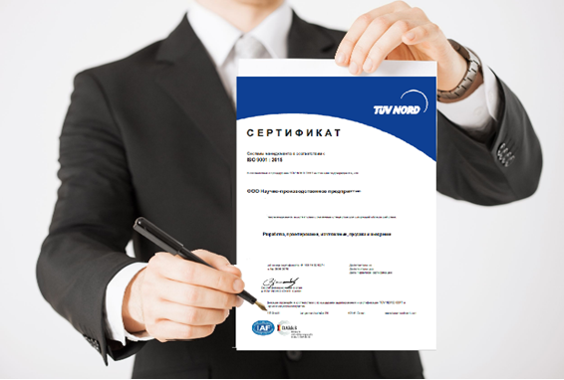

Мы понимаем, что специалисты компаний должны иметь достаточный опыт и квалификацию в области сертификации и испытаний и поэтому мы направили свои усилия на развитие и расширение сферы обучения, а также предоставлении консультационных услуг.
ДАКС представляет свои услуги во многих странах, мы работаем в Украине, России, Казахстане, Белоруссии, Узбекистане, Молдавии и др. странах.
Имея соответствующую компетенцию наших сотрудников и соглашения с нашими европейскими партнерами, ДАКС может предлагать всеобъемлющий пакет услуг по сравнению с нашими конкурентами.
ТЕХНИЧЕСКАЯ ЭКСПЕРТНАЯ КОМПАНИЯ «ДАКС» работает как независимая компания, имея высококвалифицированных сотрудников, а также мы привлекаем к выполнению наших проектов сторонний независимый квалифицированный персонал, современное испытательное и экспертное оборудование.
Мы предлагаем сертификацию как в регулируемой законодательстве области, так и в добровольной.

Промышленность

Основная сфера нашей работы, это конечно промышленность.
В этой области мы предлагаем, испытания, приемку, сертификацию.
ДАКС предлагает свои услуги от стадии планирования до окончательной проверки и последующего сопровождения.
Услуги ДАКС охватывают:
- Машинное оборудование
- Котлы
- Лифты
- Низковольтное оборудование
- Подъемно транспортное оборудование
- Сосуды работающие под давлением
- Строительные конструкции
- Электромагнитную совместимость
- Неразрушающий контроль
и многое другое
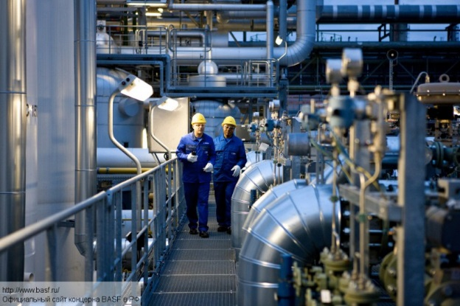

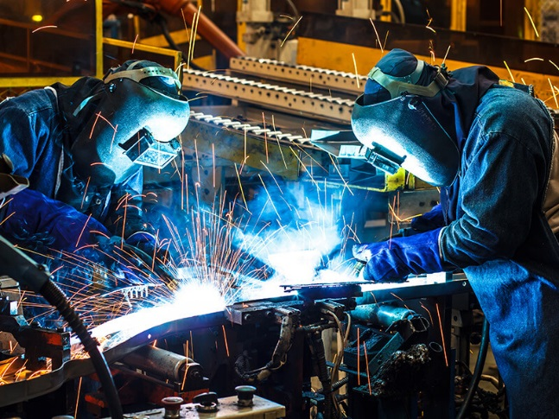

Услуги в области охраны труда
- услуги в области охраны труда
- услуги в области экологии
- энергоаудит
- услуги в области сварки и технологий сварки
- аттестацию сварщиков в соответствии с международными требованиями
- техническую экспертизу оборудования

Сертификация сварочных производств в соответствии с международным стандартом ISO 3834, часть 2, часть 3 и часть 4
Сертификация металоконструкций в соответстви с EN 1090-1^
- часть 2- Металлоконструкции из стали
- часть 3 – Металлоконструкции из алюминия

Автомобильный транспорт

ДАКС проводит независимые экспертные оценки
- Автотехническая экспертиза - исследование обстоятельств, характеризующих механизм дорожно транспортного происшествия (ДТП).
- Экспертиза, направленная на установление технического состояния транспортного средства (ТС), причины и времени разрушения какой-либо детали, взаимного расположения ТС в момент столкновения.
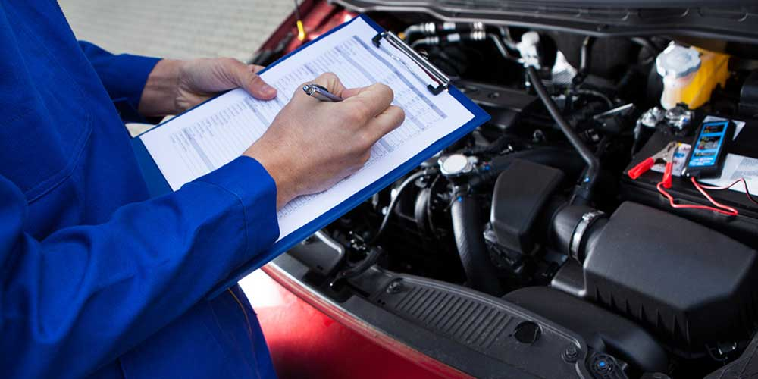

- Оценка ущерба при ДТП
- Встречная оценка автомобилей после ДТП

Сертификация систем
менеджмента

ДАКС предлагает сертификацию систем менеджмента во всех областях, согласно:
ISO 9001, ISO 14001, OHSAS 18001/ISO 45001, ISO 50001, ISO 22000, HACCP, ISO 13485, ISO 3834 и др.

Энергетический менеджмент

ДАКС проводит сертификацию Систем энергоменеджмента в соответствии с ISO 50001.
Энергоэффективность в промышленности достигается большей частью за счет изменений в способах управления энергией, а не за счет внедрения новых технологий

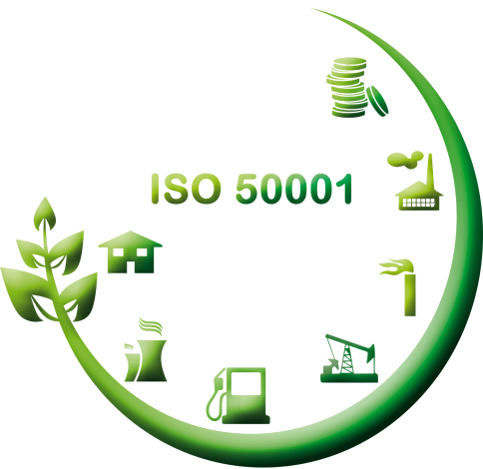

Здравохранение

ДАКС предлагает услуги сертификации и испытаний в области медицины.
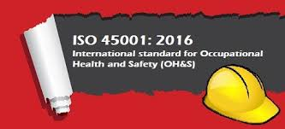
Испытание и сертификация (маркировка СЕ)
Сертификация систем менеджмента согласно ISO 13485:2016
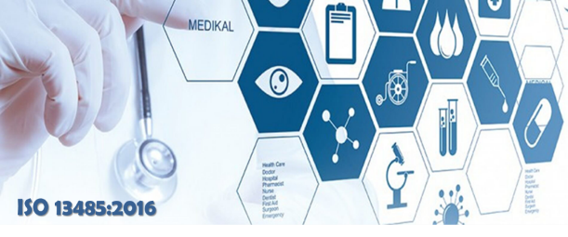

Экологический менеджмент

Акустика зданий
Измерение загрязнения воздуха
Сертификация систем экологического менеджмента (ISO 14001, EMAS, ISO 50001

Энергоаудит

ДАКС проводит:
- комплексное энергетическое обследование объекта с целью выявления его технического состояния, эффективности производства и использования энергии
- разработку плана энергосберегающих мероприятий
- энергоаудит квартир и домов
- тепловизионное обследование с целью обнаружения недостаточного утепления строительных конструкций, дефектов перекрытий, утечки тепла через оконные проемы и остекленные участки зданий.

Менеджмент охраны здоровья и обеспечение безопасности труда

ДАКС проводит сертификацию систем менеджмента охраны здоровья и обеспечение безопасности труда согласно OHSAS 18001
В ближайшее время на замену OHSAS 18001 придет международный стандарт ISO 45001:2016
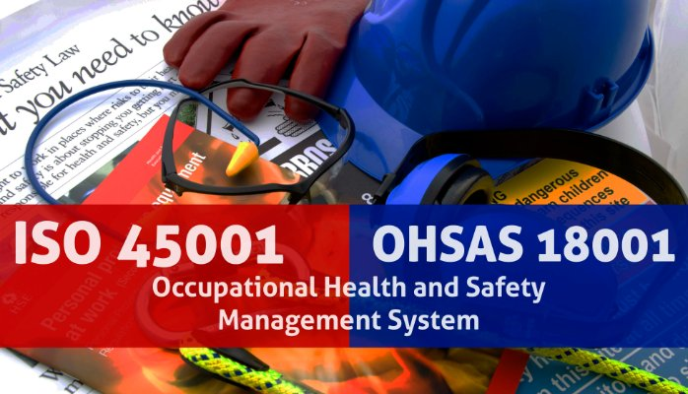

Сертификация продукции, CE-маркировка

Инспекция продукции
Международная торговля требует инспекции товаров до, вовремя и после отправки, для того чтобы быть уверенными что продукция без повреждений и в соответствии с установлен-ными требованиями.

ДАКС проводит контроль качества, количества, целостность упаковки и соответствие погрузки.

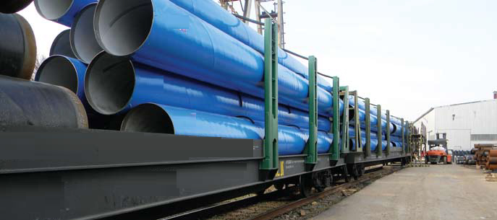

GS маркировка.
Добровольная сертификация

GS маркировка, а также другие знаки подтверждения соответствия TÜV предлагают Вам выделиться среди своих конкурентов.
GS маркировка показывает, что Ваша продукция имеет высокий уровень безопасности и определенный уровень качества, что подтверждается испытанием и ежегодным контролем производства.

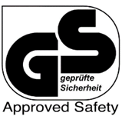

Маркировка CE. Обязательные европейские требования.
Для многих продуктов требуется подтверждение соответствия и нанесение маркировки СЕ, требование проставление которой вытекает из соответствующих Европейских директив.

Нанесение маркировки СЕ контролируется и правильность нанесения должно строго соблюдаться. Производители продукции должны иметь соответствующие знания о процедуре выполнения и применяемых стандартах, и директивах.

ДАКС поддержит Вас в процедуре маркировки CE.

ДАКС, совместно с европейскими нотифицированными органами выполняет работы по подтверждению соответствия для множества европейских директив.

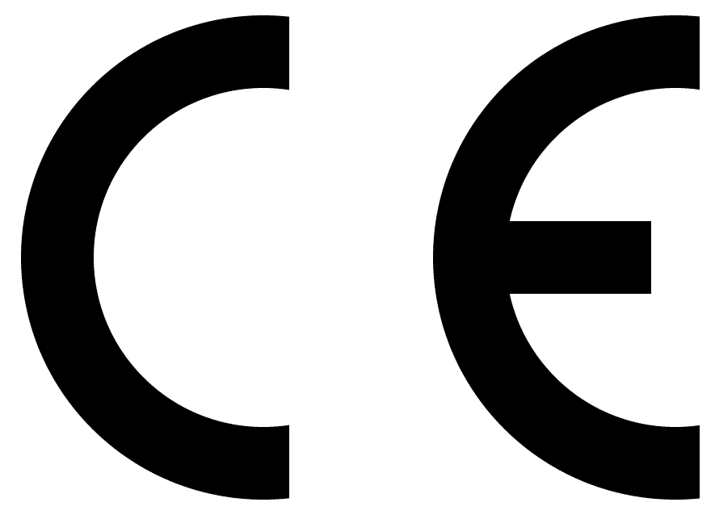

DAKC маркировка.
Добровольная сертификация

Знак DAKC, также является маркировкой подтверждения соответствия, и мы предлагаем Вам выделиться среди своих конкурентов, проведя независимые испытания соответствия Вашей продукции требованиям стандартов.
Проставляя добровольный знак безопасности и качества DAKC, Ваша продукция имеет приоритет среди Ваших конкурентов

Обучение

Академия DAKC предлагает огромное разнообразие курсов в области систем менеджмента качества, безопасности, окружающей среды, продукции и услуг, такие как:
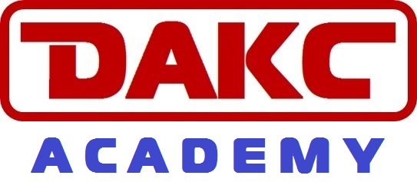
Специалист и внутренний аудитор Систем менеджмента качества (ISO 9001)
Специалист и внутренний аудитор Систем экологического менеджмента (ISO 14001, EMAS)
Специалист и внутренний аудитор Систем менеджмента производственной безопас-ности (OHSAS 18001/ISO 45001)
Специалист и внутренний аудитор Систем менеджмента в пищевой промышленности (ISO 22000, IFS, HACCP...)
Специалист и внутренний аудитор Системы менеджмента сварочных производств и заводской производственный контроль согласно ISO 3834 и EN 1090, EN 15085
Сертификация продукции в соответствии с требова-ниями европейских директив Нового и Глобального подхода
Аттестация персонала (например, сварщиков)

.

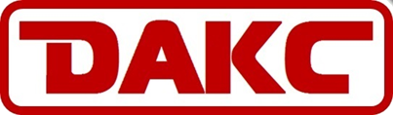
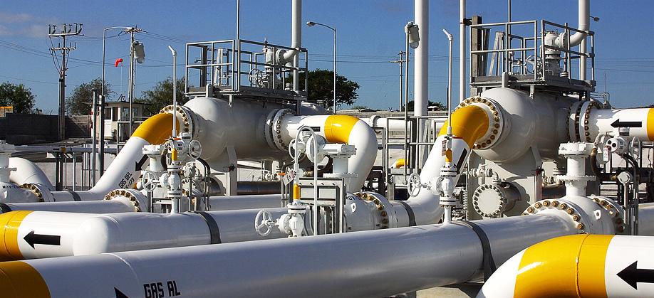

ТЕХНИЧЕСКАЯ ЭКСПЕРТНАЯ КОМПАНИЯ
ДАКС

тел. +38 050 410-9108
e-mail: office@dakc-tek.com

www. dakc-tek.com

